蓄电池检测维护设备

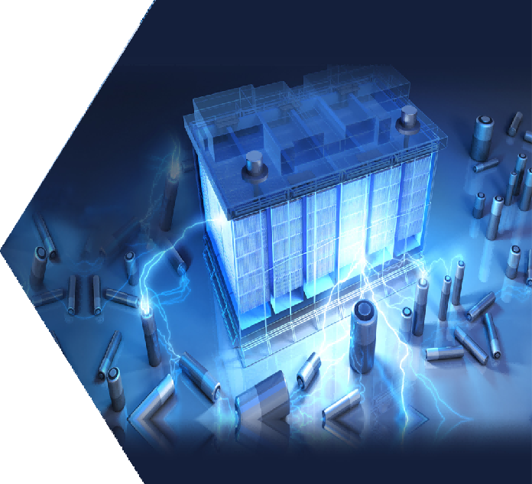
规格：
产品技术规范书
蓄电池充电测试仪
------------------------------------------------------------
Battery Testing & Maintenance Tester
产品信息
设备名称：蓄电池充电测试仪
型 号：
数 量：1台套
生产厂家：
参考图片
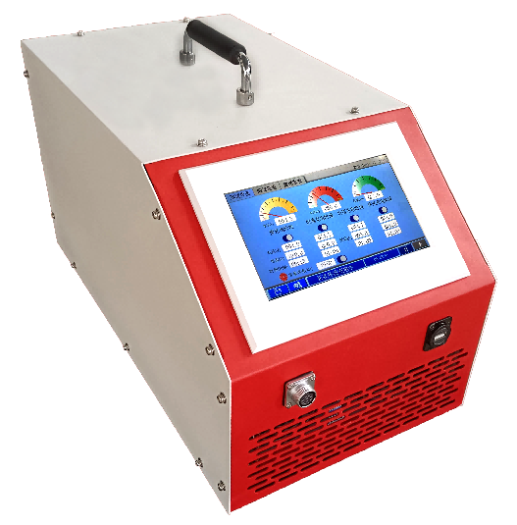
一、产品概况
750100C系列蓄电池充电机通过内置电子负载对电池组实际进行放电。满足多种电压等级 （40~750V）的电池组放电测试。测试仪可以实时监控放电过程中的蓄电池电压、放电电流、放电时间、放电容量等参数；适用于各种蓄电池的活化放电、蓄电池初充电时的放电、蓄电池的维护放电，同时也可检验蓄电池的储电性能及负载容量等；具有操作简便、放电安全等优点。
二、产品特点
支持定制化：充电电压、充电电流、输出电压等级数都可以根据用户实际需求进行定制
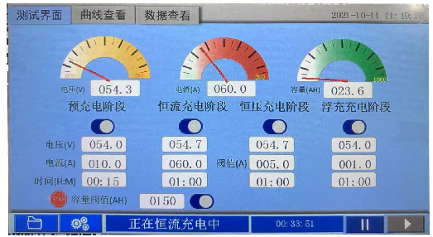
- 高度智能化：只要输入电池组基本参数，自动设置充电参数。并且浮充电压、浮充电流及浮充时间可独立控制。自动识别充电情况,均充浮充自动转换
- 可设定电压、电流、电池温度、市电异常的报警设定，以保护电池及本机的安全
- 具有过压、欠压、过流、输出短路、防反接保护和过热保护等功能
- 采用波宽调变技术、高功率因数、噪音小、电磁干扰小、可用于电力机房内
- 充电输出电流连续可调，数字面板输入
- 可单机独立运作，或多部并联使用
- 带有电压电流校准修正功能，可对测量值进行校准修正，保证测量精度
三、技术参数
产品型号 | 750100C
输出电压 | 充电输出电压DC40~750V连续可调
输出电流 | 阶段一：40Vdc～360Vdc/ 0~100A（低压模式连续可设）  阶段二：360Vdc～750Vdc（满功率36KW）
电流调节细度 | 0.1A
充电控制精度 | ±0.5%
总电压测量精度 | 0.5%
定时器 | 0~99小时连续可调
工作电源 | AC380V±10%; 50/60Hz
绝缘强度 | 输入对机壳≥1500V  输出对外壳≥1500V
冷却方式 | 风冷式

-----------------------------------------------------------------------------------

